社团，学生会和其他活动主办方使用的活动，招新等使用微信扫码的试用和补贴说明

就是说我们不强制别人下载或者关注app，我们给社团或者学生会补助～让他们使用它报名活动，社团或者活动主办方在招新和招募报名的时候，比赛和其他活动发布在小酱油官网上～再分享出去，生成二维码打印出来～到时候大家扫二维码就可以报名了。实现了无纸化报名，报名时同步生成表格和电话簿可以群发短信和打印出来，报名内容是根据主办方需要设置的。

招新报名的方法

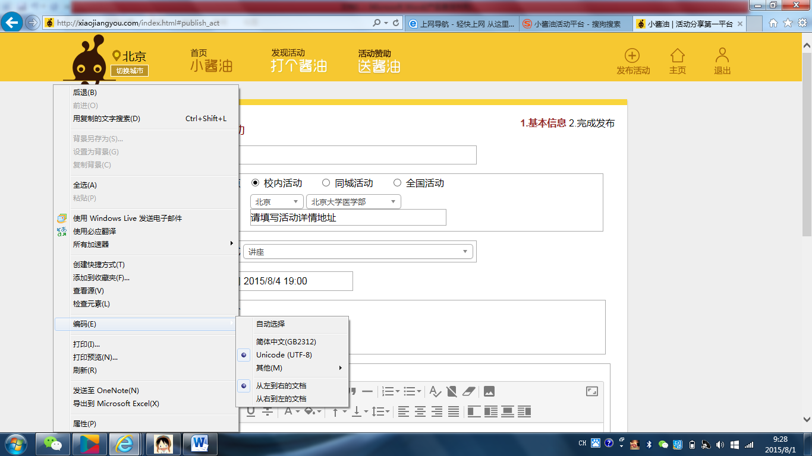

活动主办方（社团，学生会，和其他组织）在小酱油官网注册团体账号，并发布需要报名的活动，可以不要下载

发布需要报名的活动，根据自己的需要设置条件，比如姓名，联系方式等（点击右下角需要）

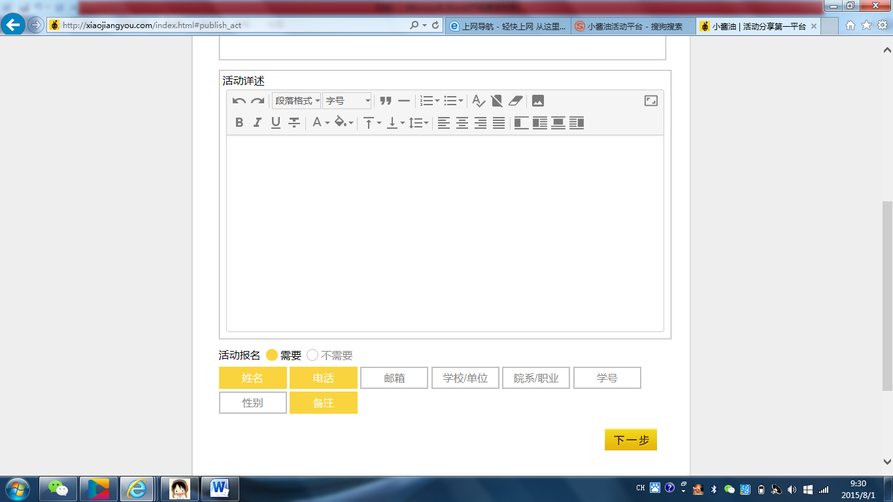

发布活动后，可以分享到朋友圈，分享同时可以生成二维码，将二维码打印出来

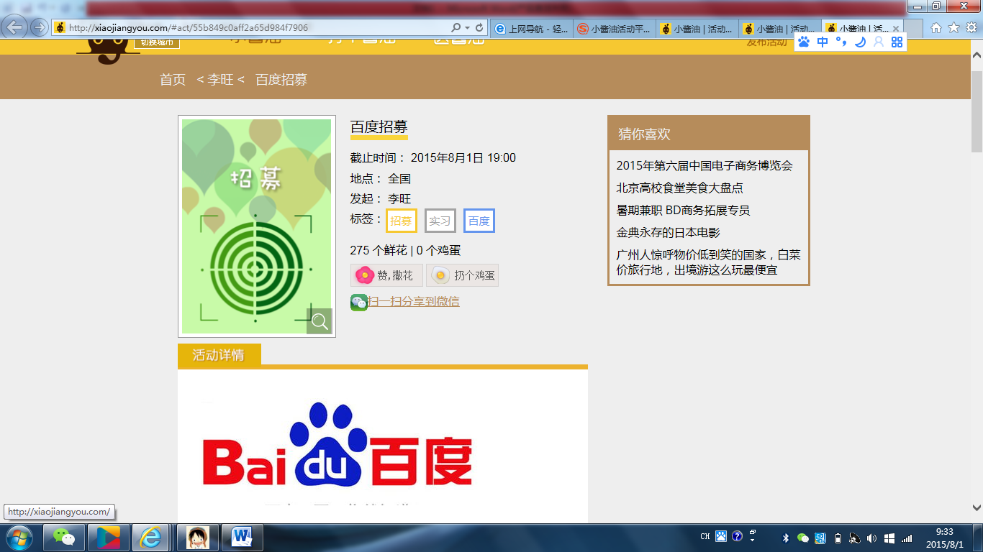 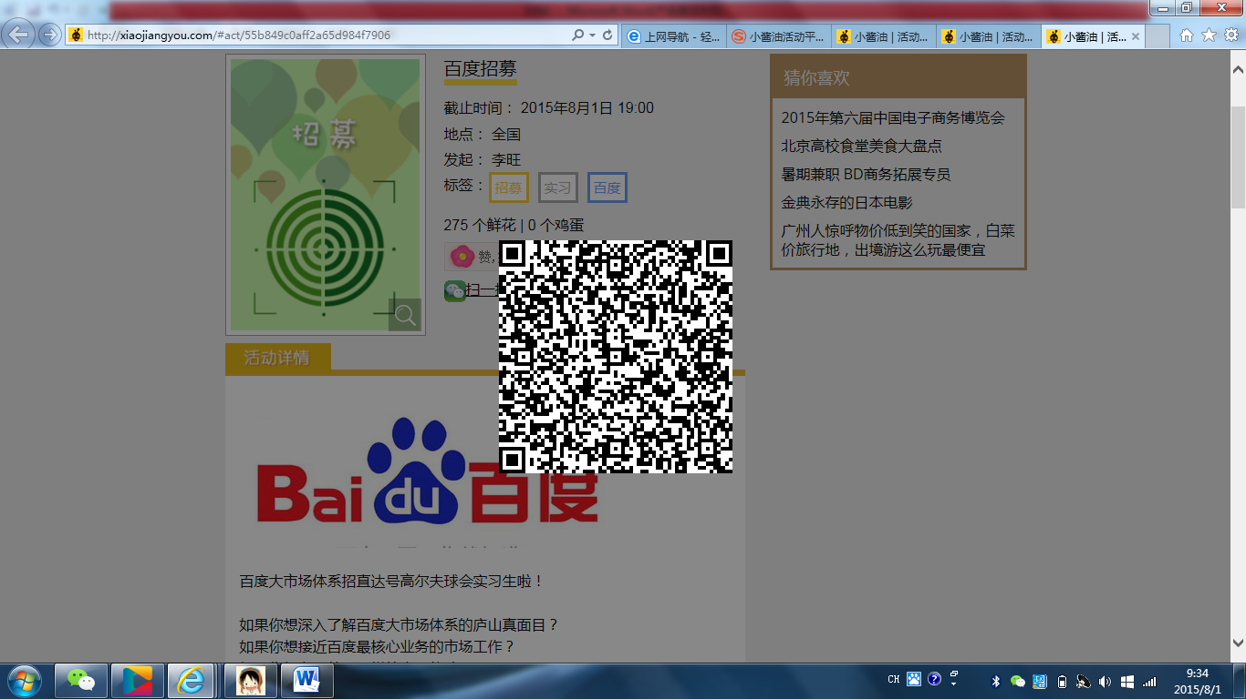

点击微信分享 自动生成二维码，可以打印出来，印刷在纸上

生成的二维码可以印刷在各种地方，报名的是时候，通过扫码就可以跳转到报名界面

报名的时候打开微信扫描二维码就可以报名了

优势一 无纸化报名

优势二 系统自动生成EXCL表格和电话簿（可以群发短信和群聊）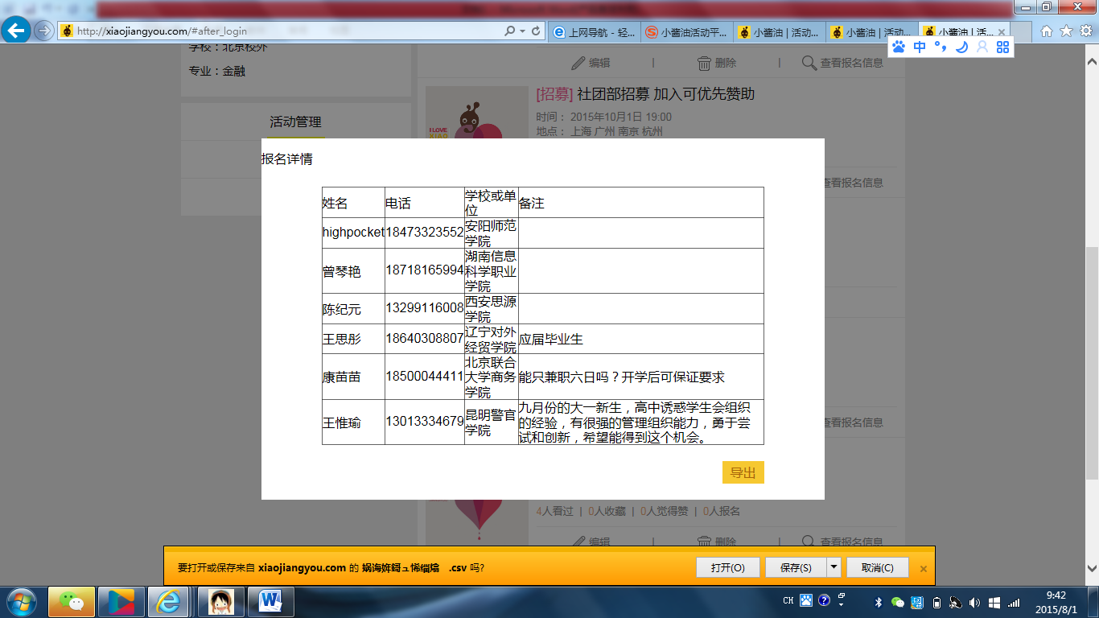 点击导出，自动生成EXCL表格，方便统计信息，可打印出纸质版报名表

手机版导入

**使用方法**

一登录官网 （小酱油） 在右上角发布活动哪里，点击发布，

二注册团体账号，登录，开始发布招新活动

三发布的时候，主办方可以根据自己的需要设置

四发布分享，会看到微信分享二维码，可以将二维码打印出来（在APP可以将招新报名直接生成二维码）

五招新时后就可以通过二维码或者链接报名

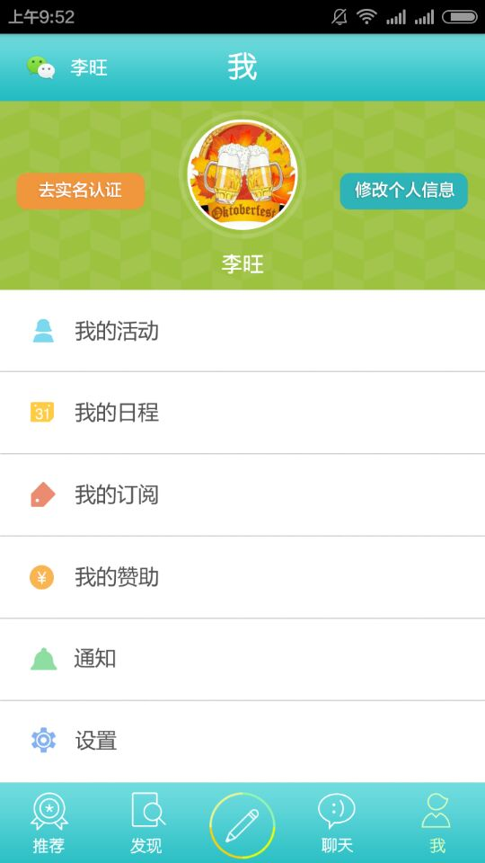 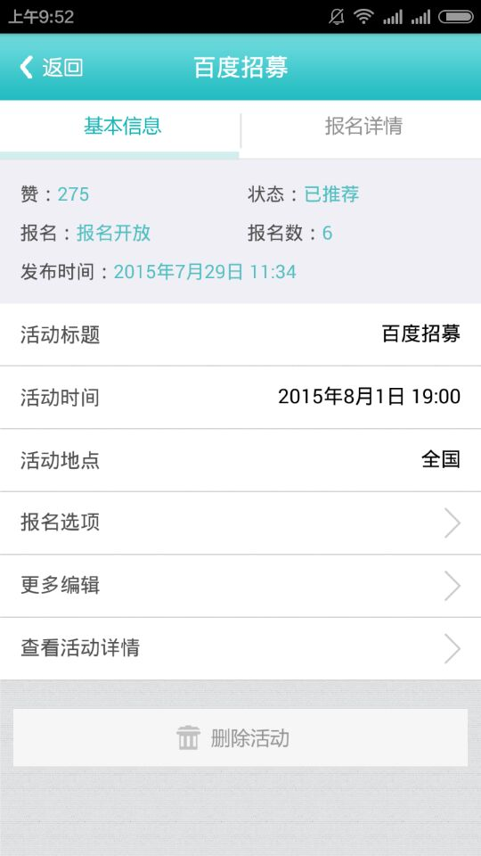

点击我的活动 移动端管理报名信息

导出短信

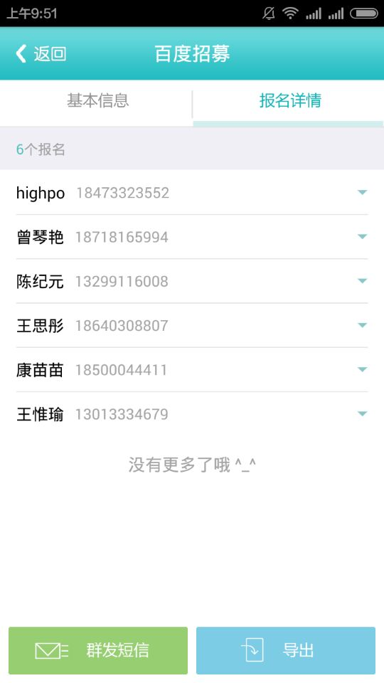

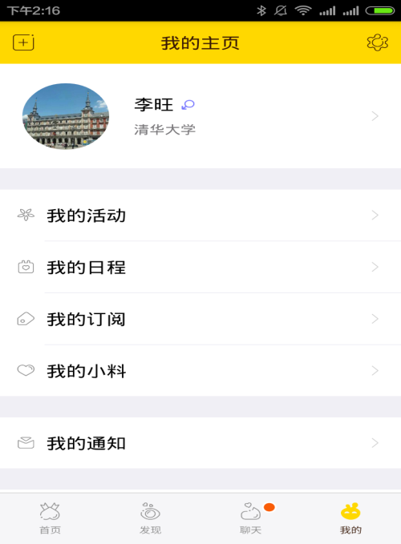

在后台管理报名的人，可以知道他们的信息，资料，可以群发短信，邮件

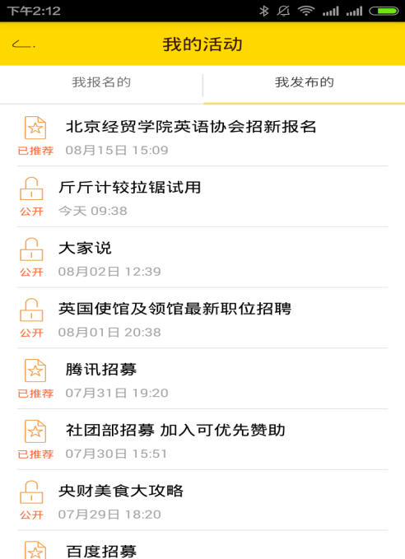

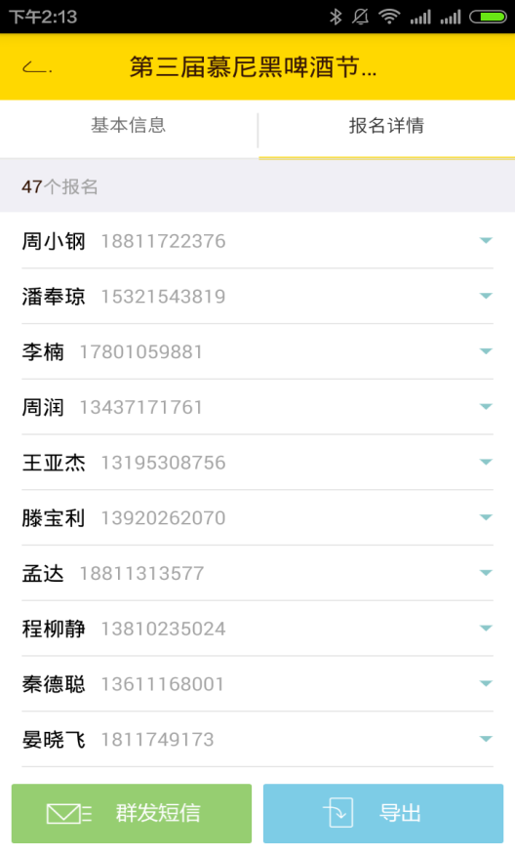

可以分类发送短信，群发

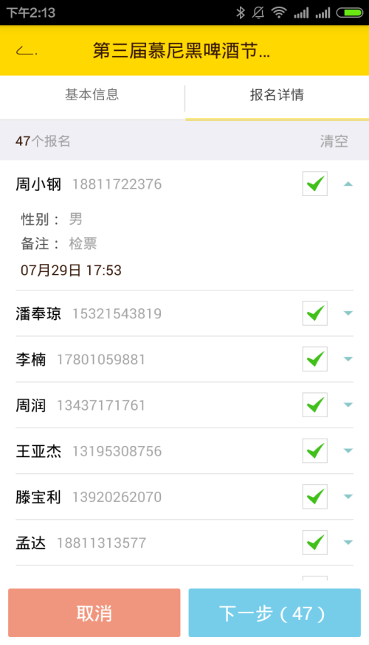

短信群发或者保存到电话簿，左边是报名的基本信息

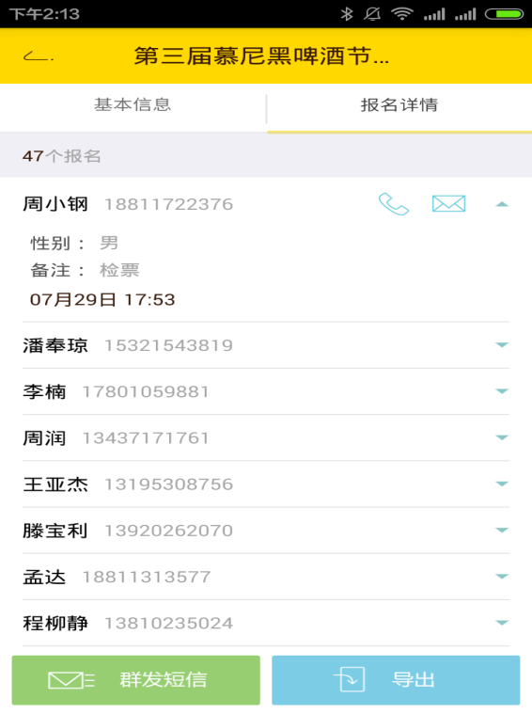报名后就可以生成通讯录

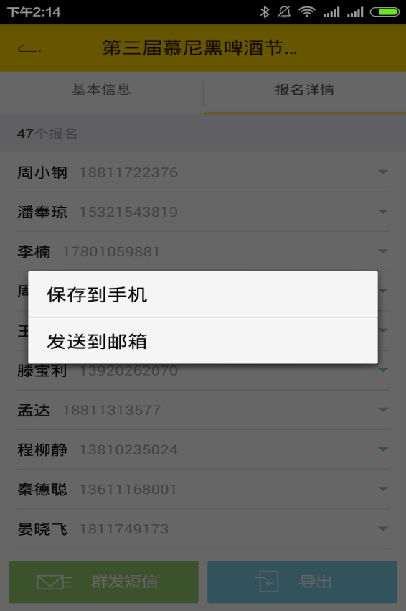可以发到邮箱，打印成表格，保存到手机，生成电话簿，

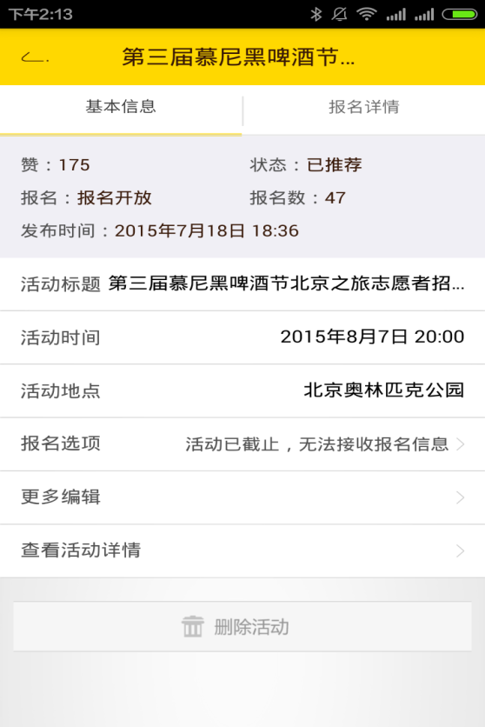

网页版。后台管理。可以查看管理报名信息，这是一个例子

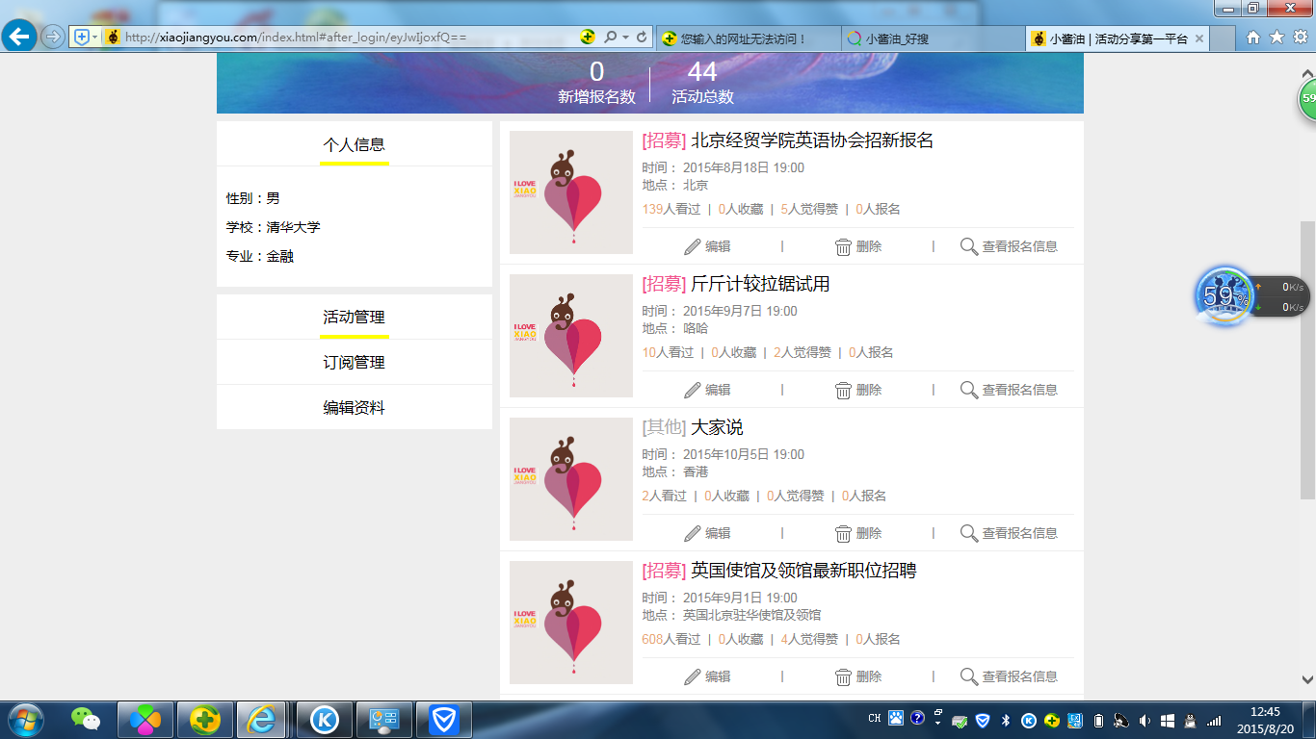

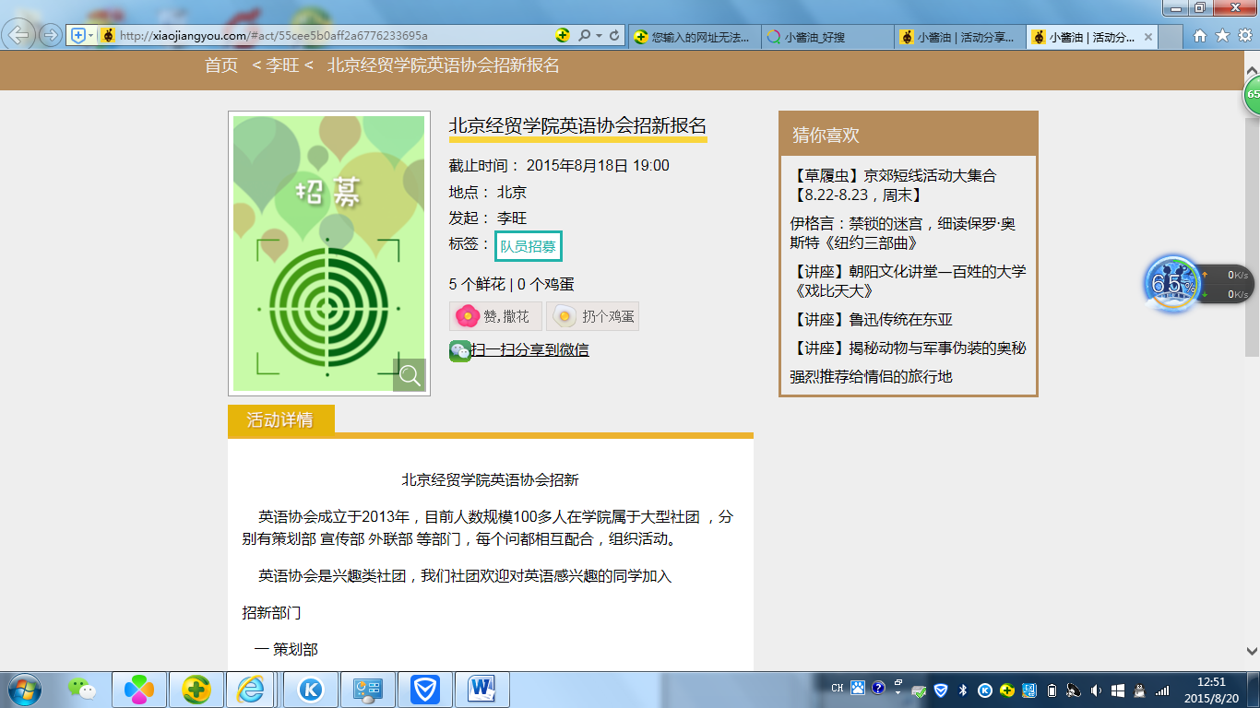点击微信分享，生成二维码，可以将二维码打印出来

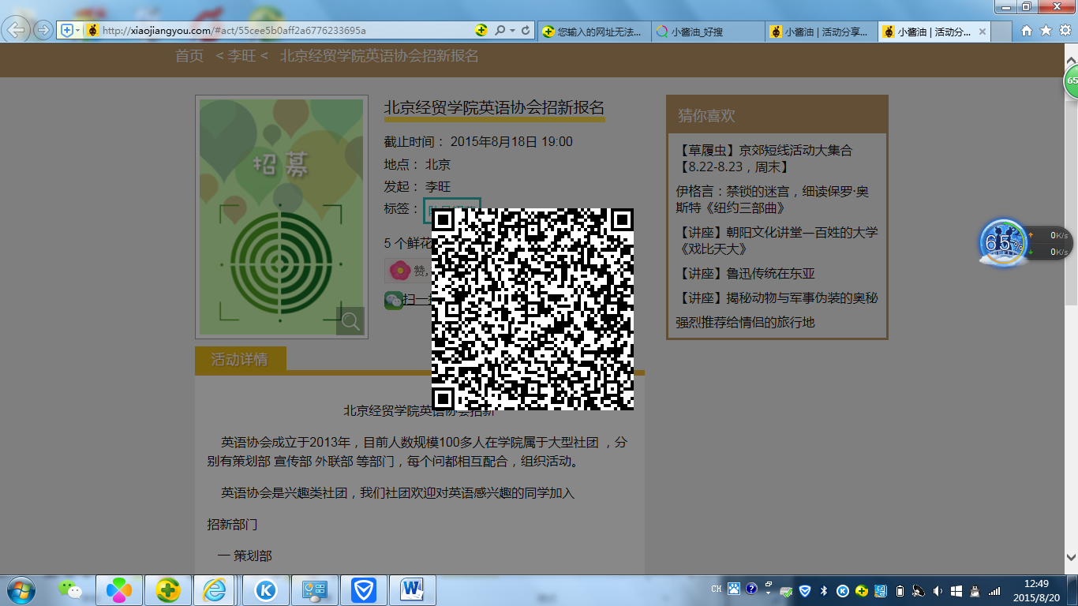

试用补贴说明

社团，学生会或者其他活动组织使用小酱油报名，可以获得试用补贴

补贴费用视情况而定